«Приёмы проведения рефлексии с детьми старшего дошкольного возраста
из опыта работы учителя - логопеда»
учитель - логопед
Л.М. Лазарева
Профессиональная компетентность учителя - логопеда является одной из главных требований стандарта. Ключевой характеристикой специалиста должна стать педагогическая рефлексия - способность анализировать свою коррекционно-развивающую деятельность и давать возможность детям проявлять субъектность и инициативность в своём развитии, умение использовать данные наблюдения для построения индивидуальных образовательных маршрутов детей дошкольного возраста.
В современной педагогике под рефлексией понимают самоанализ деятельности и её результатов и если человек не рефлексирует, он не выполняет роли субъекта образовательного процесса.
Всем известно, что у детей дошкольного возраста не сформирована функция планирования, контроля и оценки собственной деятельности (произвольная саморегуляция). Поэтому педагогу необходимо создавать специальные условия, в которых дошкольник будет иметь возможность анализировать и оценивать собственную деятельность - рефлексировать.
Развитие рефлексии необходимо начинать с раннего возраста и активно продолжать в школьном возрасте, учитывая психофизиологические особенности детей, их желание и потребности.
Основная цель рефлексии заключается в том, чтобы вспомнить, выявить и осознать основные компоненты деятельности - её смысл, способы, проблемы, пути их решения, получаемые результаты и т.п.
Из опыта работы наиболее приемлема для детей дошкольного возраста рефлексия настроения и эмоционального состояния; рефлексия деятельности и содержания учебного материала. Форма организации может быть как индивидуальная, так и групповая.
При выборе рефлексии следует учитывать цель деятельности, содержание и уровень сложности, тип занятия, способы и методы, возрастные и индивидуальные особенности детей.
Проводить рефлексию настроения и эмоционального состояния целесообразно в начале деятельности с целью установления эмоционального контакта с воспитанниками и в конце, чтобы проанализировать, как меняется их эмоциональное состояние в процессе деятельности.
На начальном этапе все дети выбирают положительные эмоции, и этому надо радоваться, что наших детей привлекает всё доброе (жизнерадостное). Необходимо начинать с двух картинок, а затем увеличивать количество (в старшем дошкольном возрасте пять эмоциональных маркеров). Самое гласное дети должны прочувствовать своё состояние, прокомментировать его, всё это осуществится, если рефлексия применяется еженедельно не только на коррекционно-развивающей деятельности, но и в режимных моментах.
В практической деятельности ежедневно применяю один или несколько приёмов рефлексии.

Рефлексия настроения и эмоционального состояния.
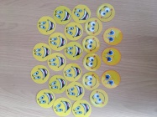
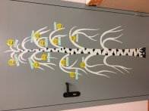
«Берёзка настроения»
Дети выбирают по своему настроению смайлик, комментируют свой выбор и размещают на берёзке над своим именем в начале деятельности и в конце.

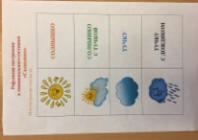
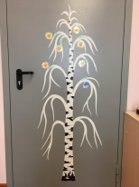
«Солнышко и тучка»
Проводится аналогично первому приёму, но необходимо произнести и завершить предложение: моё настроение похоже на… (солнышко; солнышко с тучкой; тучку; тучку с дождиком).

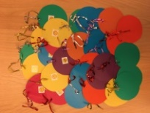
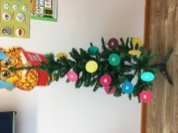
«Ёлочка с новогодними украшениями»
Перед Новым годом дети с удовольствием наряжают ёлочку вырезанными из разнообразного материала украшениями, на которых они рисуют своё настроение или приклеивают соответствующий смайлик.
В начале
деятельности
Рефлексия деятельности и содержания учебного материала используется для выявления уровня осознания способов и приемов работы в процессе деятельности, осуществляется на любом этапе и в конце для подведения итогов.
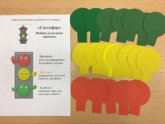
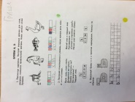
Например, в письменных работах дети оценивают каждое выполненное задание. Выполнили звуковую схему слова - самоконтроль, рефлексия - закрасили кружок (цвет сигнала светофора) или сигналят карточками, правила разрабатываются совместно с детьми.
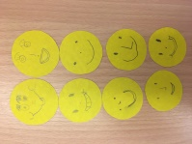
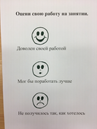
Выполнив все задания, дети определяют, какой цвет преобладает, словесно оценивают, делают выводы.
В своей практике зарекомендовал себя
«Детско-родительский» приём рефлексии.
В завершении деятельности дети рисуют на смайлике свою эмоцию, комментируют сначала в группе всем детям, затем дома - родителям. Например, мне понравилось превращать все обычные предметы в гигантские: рука - ручища, стол - столище и т.д. Родители на обратной стороне смайлика рисуют свою эмоцию. В группе дети рассказывают, что понравилось или не понравилось родителям, чему удивились. Следовательно, в рефлексию вовлечены обе стороны, а общение внутри семьи является одной из ключевых потребностей ребёнка.
Рекомендуется придумывать приёмы рефлексии по лексическим темам:
«Кормушка». На столе у каждого ребёнка птички и кормушка, на которую в течение деятельности за правильный ответ прилетает и садится птичка (наглядная активность).
«Дикие, домашние животные», «Одежда», «Транспорт» и т.п.
Вывод: педагог, фиксируя ответы детей, анализирует и адаптирует свою деятельность, исходя из возможностей и потребностей детей; вносит дополнения в индивидуальные образовательные маршруты. В случае, если ребенок регулярно выбирает отрицательную эмоцию - тесное сотрудничество с педагогом-психологом.
Применение данных приёмов рефлексии даёт возможность оценить активность каждого ребёнка на разных этапах деятельности, при этом развивается связная речь, ручная моторика, все высшие психические функции.
В заключение следует отметить, что рефлексия должна быть организована в игровой форме, оценка проводиться всеми участниками деятельности и немаловажный фактор - добровольно, доставляя ребёнку положительные эмоции, постепенно развивая у него самоконтроль, самооценку, формируя навыки универсальных учебных действий, необходимых в школе.

Литература.
1. Васильева О.Н. Сущность и содержание термина «рефлексия» как философской и психолого-педагогической проблемы. Современные педагогические технологии профессионального образования: сборник статей / О.Н. Васильева. Денисова Р.Р.
2. Рефлексия как механизм личностного развития / Р.Р. Денисова // Дошкольное воспитание. 2017. - № 4.
3. Слободчиков В.И. Генезис рефлексивного сознания в дошкольном возрасте / В.И. Слободчиков, Г.А. Цукерман // Вопросы психологии. 2016. - № 3.

